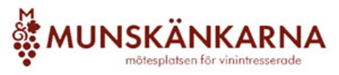

**Munskänkarna i Sibbo r.f.**

**VERKSAMHETSPLAN FÖR ÅR 2025**

* Möten och vinprovningar hålls en gång i månaden (Jan-Maj och Sept-Dec) förutom under sommarmånaderna.
* Ordinarie mötesplats Hedåsen i Gumbostrand/Västerskog
* Föredrag av egna och andra sakkunniga ordnas.
* Möten eller evenemang i festligare form ordnas 2 gånger i året (t.ex. maj och december)
* Föreningen ordnar extra evenemang vid sidan om ordinarie möten
* Föreningen ordnar druvkurs under våren 2025
* Föreningen ordnar vinresa till Portugal 11-16.9.2025